深圳市宝安人民医院（集团）
2021年第56期采购公告
采购编号：BYZBCG2021-56
根据国家及省市有关政策和规定，依照公开、公平、公正的原则，深圳市宝安人民医院（集团）拟对以下项目进行公开竞价采购，欢迎合格供应商对下列产品和有关服务进行谈判。公告如下：
一、采购项目的名称及数量：
项目名称 | 是否进口 | 采购数量 | 单  位 | 使用科室 | 备注
急救服装 | 否 | 1 | 批 | 集团二院  院前科 | 具体要求详见附件
二、报名时间和地点：2021年11月1日16:00前将投标书正本(胶装形式)1份和相应电子版文件（1、纸质正本扫描件为PDF格式；2、封面、价格一栏为空白的报价单为word格式）交至宝安中学宿舍楼A栋201室招标采购管理中心预审，投标书不用密封，逾期送达或资料缺项者恕不接受。
三、投标书要求：具体请下载以下 “详细文件”，严格按《投标书模板》准备相应资料。
四、谈判时间和地点：待定并请关注深圳市宝安人民医院（集团）http://www.bawjxt.net/rm/tzgg/zbgg/及石岩人民医院http://www.bawjxt.net/sy/tzgg/zbgg/通知公告。参加谈判时，供应商须提供密封报价单和样品演示。报价单须注明品名、品牌、规格、单位、报价等详细项目。
五、联系电话: 0755-23051511（梁老师、魏老师）。

深圳市宝安人民医院（集团）

2021年10月22日

谈判须知
1、投标人必须是在中华人民共和国境内注册，具有独立法人资格、独立承担民事责任和履行合同能力，有国家主管部门核发的有效的《企业法人营业执照》、《税务登记证》、《组织机构代码证书》或者有统一社会信用代码《营业执照》。
2、非单一来源竞价须三家或三家以上投标单位。价格高于宝安人民医院(集团)拟定的底价为废标。
3、投标人必须在其投标文件中根据服务的详细内容，计入投标总价。
4、标价应为含税实际价格，包括验收合格前所发生的一切费用。
5、投标费用：不论投标的结果如何，投标人必须自行承担与参加投标有关的所有费用。
6、投标人应提供5份投标书(1正4副)，每份投标书须清楚地标明“正本”或“副本”字样，正本与副本必须一致；若正本与副本不一致，以正本为准。投标书正本的每一页都应由投标人或其授权代表用姓名签字。每份投标书须由投标人法人或其授权代表正确签署。
7、投标人提供的所有书面文件材料均须加盖公司印章。
8、投标人提供的证明文件材料必须是真实的，若经核实有虚假证明文件则作废标处理，宝安人民医院(集团)将拒付该中标产品所使用费用款项，并将投标人列入黑名单，2年内禁止其参加宝安人民医院(集团)招标采购活动。
9、如果产品的质量和规格与合同不符，或在质量保证期内证实其产品是有缺陷的，包括潜在缺陷或使用不符合要求的材料，买方报请当地质监、药监等有关部门进行检查后，有权凭质检证书向卖方提出索赔，买方发出索赔通知后20天内，如果卖方未作答复，上述索赔将被视为已被卖方接受。
10、投标人必须接受：需方的采购谈判方法；需方不向落标方解释落标原因，不一定以最低价中标、不退还谈判响应文件。
11、除买方事先书面同意外，卖方不得将自己应履行的全部或部分合同义务转让给他人。
12、经宝安人民医院(集团)评审委员会确认预中标单位，并经公示3天由招标采购管理中心通知领取中标/成交结果通知书，凭结果通知书10天内到宝安区石岩人民医院采购部门签订供货合同。
13、本项目不得转包、拆包，不接受联合体投标人。

谈判方法和程序
一、评审谈判响应文件
1、评标工作由集团专门组织的评标委员会进行资格性和符合性评审。
2、在初审阶段，属于下列情况的投标书将不能进入复审阶段：
(1)投标书法定代表人或其授权代表签字、盖章模糊无法辨认的；
(2)所提供文件资料存在故意隐瞒或提供不实内容的；
(3)提供资质材料不完整的。
二、谈判小组
1、谈判小组依法由5人（含）以上奇数的人员组成。
2、谈判期间，谈判响应方全权代表必须在场，负责解答有关事宜。
三、采购评审原则与方法
1、将采用综合评分法，即按照招标文件中规定的因素包括价格、技术、财务状况、信誉、业绩、服务等进行谈判后，进行最后确认和报价，以最后得分最高的投标人作为中标候选供应商。
2、在采购过程中，出现下列情形之一的，应予废标：
（1）出现影响采购公正的违法、违规行为的；
（2）供应商的报价均超过预算金额，不能支付的；
（3）因重大变故，采购任务取消的；
（4）其他经评审小组一致认定应予废标情形的。
3、在采购过程中，投标人投标报价明显超过市场平均价格，评审小组经评审后一致认定报价不合理的，可以认定其报价无效。
4、需方不向落标方解释落标原因，不一定以最低价中标、不退还谈判响应文件。
四、谈判程序
1、评审小组审核采购响应文件。评审小组按照资格性和符合性进行审核响应文件。
2、评审小组汇总并讨论审核情况，确定采购响应方是否符合采购资格。
3、按标项与各采购响应方进行谈判和评审。
（1）必要时由谈判响应方介绍公司的基本情况、产品的性质、用途、销售及价格。
（2）谈判小组就讨论和汇总的情况与谈判响应方展开谈判。
（3）各谈判响应方在本标项全部谈判结束后按规定时间内进行报价。在集团监察部门监督下，由工作人员当众拆封、唱标。唱标的内容包括投标人名称、投标价格（按照SFDA批准的名称、详细规格型号填写报价）现场递交。
4、谈判小组对谈判的情况进行综合评分（总分100分）。技术商务分与报价评审分相加总分最高者为预中标单位。
类别 | 评分项目 | 权重 | 评分参考及范围
技术部分  (40分) | 技术规格偏离情况 | 20 | 投标人应如实填写《技术规格偏离表》，评审委员会根据招标需求技术参数响应情况进行打分，各项技术参数指标及要求全部满足的得满分，“▲”参数每负偏离一项扣2分，其他参数每负偏离一项扣1分，扣完为止。  注：未填写或未按要求提供证明文件的，该项技术指标按负偏离处理。
技术部分  (40分) | 技术保障措施 | 3 | 在投标文件中详细说明技术保障措施（包括技术团队和技术方案等），评审委员会根据响应情况进行打分，  （1）技术保障措施内容全面；  （2）技术保障措施内容具体，表达清晰、完整、严谨；  （3）技术保障措施内容针对性强；  （4）技术保障措施内容先进，科学合理；  （5）技术保障措施内容可操作性强；  满足以上五项要求得3分，满足以上四项要求得2分，满足以上三项要求得1分其它情况不得分。
技术部分  (40分) | 质量和安全性评价 | 2 | 投标人获得质量管理体系认证和职业健康安全体系认证，得2分，否则不得分。  注：投标人须提供有效并通过年审合格的证书复印件及国家认证认可监督管理委员会官方网站（www.cnca.gov.cn）或相关网站查询截图加盖投标人公章，未提供或不清晰不得分。
技术部分  (40分) | 样品评价（做工、手感、色泽） | 15 | 所有样品均不能出现公司名称、公司Logo等信息，一旦发现，此项不得分  评标委员会根据投标样品的做工、手感、色泽等情况进行打分，  1）投标样品用料柔软舒适；  2）投标样品做工精细，无线头，走线规直；  3）投标样品颜色鲜亮，纯正；  4）投标样品配饰做工精致；  5）投标样品无异味；  满足以上五项要求得15分；满足以上四项要求得12分，满足以上三项要求得9分，满足以上两项要求得6分，满足以上一项要求得3分，其它情况不得分。
商务部分  (25分) | 近三年同类业绩 | 5 | 根据(2018年1月1日至本项目招标公告发布之日止）被服同类业绩项目的数量进行评分：  每提供一个同类业绩得1分，最高得5分。  注：提供每一个项目的以下证明文件复印件盖投标人公章：合同或中标通知书；不提供或提供不齐全或无法辨别的，不得分。
商务部分  (25分) | 企业资信 | 5 | 提供如体系认证、履约能力、服务质量、商业信誉等相关证书。  每提供一个相关证书得1分，最高得5分。  注：投标人须提供以上认证证书的复印件及提供网站查询截图（加盖投标人公章）作为证明材料,加盖投标人公章。未提供或专家无法评判不得分。证书状态必须在有效期内，不提供不得分。合同履行过程发现本项有虚假者，取消其资格，并追究相应的法律责任和进行相应的赔偿。
商务部分  (25分) | 售后服务承诺 | 5 | 根据投标文件中服务响应时间、免费质保期、售后服务承诺等情况进行打分，  （1）售后服务承诺内容全面；  （2）售后服务承诺内容具体，表达清晰、完整、严谨；  （3）售后服务承诺内容针对性强；  （4）售后服务承诺内容先进，科学合理；  （5）售后服务承诺内容可操作性强；  满足以上五项要求得5分，满足以上四项要求得4分，满足以上三项要求得3分，满足以上2项要求得2分，满足以上1项要求得1分。其它情况不得分。
商务部分  (25分) | 服务的便捷性 | 5 | 1、深圳供应商，或非深圳供应商但在深圳有合法注册的分公司（或售后机构）（分公司的必须提供分公司营业执照扫描件，售后机构必须同时提供售后服务合作合同及售后机构营业执照或场地租赁合同扫描件作为得分依据）的，得5分；否则不得分。  2、外地供应商承诺：中标通知书发出10天内设立本地经营（服务）网点的，提供承诺文件（格式自定）的，得2分；未提供承诺或承诺内容不满足要求均不得分。
商务部分  (25分) | 诚信情况 | 5 | 投标人在参与政府采购活动中存在被记入诚信档案的情形（被禁止参与政府采购活动除外）且在主管部门相关处理措施实施期限内的，本项不得分，否则得满分。投标人需提供证明材料（以提供诚信承诺为准）。
价格部分  (35分) | 报价 | 35 | 报价超过最高限价和与招标文件有重大偏离的或不能通过评标委员会初审的供应商不列入报价范围，列入报价范围的供应商价格分采用低价优先法计算，即满足招标文件要求且投标价格最低的投标报价为评标基准价，其价格分为满分(35分)。其他投标人的价格分按照下列公式计算：投标报价得分=(评标基准价／投标报价)×35
5、谈判小组拟制谈判报告。
五、中标通知
1、谈判结果后，院方将于三日内在深圳市宝安人民医院(集团)网站上发布中标公告，公告期满，如无谈判响应方质疑，由深圳市宝安人民医院(集团)招标采购管理中心签发《中标/成交结果通知书》。
2、结果通知书发出后，若中标谈判响应方放弃中标，应当承担相应的法律责任。结果通知书对采购人和中标谈判响应方具有同等法律效力。
3、中标公告期满后，中标公司将来深圳市宝安区石岩人民医院签订合同。

深圳市宝安人民医院(集团)

附件：
急救服装
[技术参数]
产品名称 | 规格型号 | 技术参数 | 备注
1、急救长（短袖）衬衣 | 量身定做 | 白色成衣免烫衬衫，抗菌透气，穿着舒适易打理；  ▲1、纤维含量（%）：100%棉；  ▲2、线密度：经纱105S(±1S)/2，纬纱100S(±1S)/2；  3、织物密度（根/10cm）：620(±2)*395(±2)；  ▲4、平方米质量（g/㎡）≥125  5、耐皂洗色牢度（级）：变色≥4，沾色≥4-5；  6、耐酸汗渍色牢度（级）：变色≥4，沾色≥4-5；  7、耐碱汗渍色牢度（级）：变色≥4，沾色≥4-5；  8、耐干摩擦色牢度（级）：经向≥4-5，纬向≥4-5；  9、耐湿摩擦色牢度（级）：经向≥4-5，纬向≥4-5；  ▲10、水洗尺寸变化率（%）：衣长0.0，胸围0.0，领大0.0  ▲11、洗涤干燥后外观平整度(级)≥3.5；  ▲12、洗涤干燥后接缝外观(级)≥3.5；  ▲13、缝子纰裂程度（cm）：摆缝≤0.3，袖缝≤0.3，过肩缝≤0.3；  ▲14、断裂强力（N）：经向≥ 600，纬向≥ 230；  ▲15、撕破强力（N）：经向≥ 25，纬向≥ 15；  16、抗菌效果（AAA）：抑菌率：金黄色葡萄球菌≥99.00%，大肠杆菌≥98.00%，白色念珠菌≥97.00%；  17、甲醛含量、PH值符合GB18401-2010 B 类产品要求；  18、异味：无；  19、可分解致癌芳香胺染料：未检出；  以上1-16项须提供2019年01月01日之后由副省级或副省级以上检测机构出具的面料检测报告。（1-16项须在同一份报告中体现， 委托检测单位与投标人名称须一致） | /
2、急救长（短）袖T恤 | 量身定做 | ▲1、纤维含量（%）：100%丝光棉；  2、单位面积质量（g/㎡）≥170  ▲3、耐光色牢度（级）：深色≥4  ▲4、耐皂洗色牢度（级）：变色≥4，沾色≥4-5；  ▲5、耐酸汗渍色牢度（级）：变色≥4，沾色≥4-5；  ▲6、耐碱汗渍色牢度（级）：变色≥4，沾色≥4-5；  7、耐水色牢度（级）：变色≥4，沾色≥4-5；  8、耐干摩擦色牢度（级）≥4-5；  9、耐湿摩擦色牢度（级）≥3-4（深）；  10、甲醛含量、PH值符合GB18401-2010 B类产品要求；  11、异味：无；  12、可分解致癌芳香胺染料：未检出；  以上1-12项须提供2019年01月01日之后由副省级或副省级以上检测机构出具的面料检测报告。（1-12项须在同一份报告中体现， 委托检测单位与投标人名称须一致） | /
3、急救夹克、冬裤 | 量身定做 | 夹克、冬裤面料：  ▲1、纤维含量（%）：聚酯纤维80%（±2%），粘纤 20%（±2%）；  2、纱线线密度：经纱15S（±1S），纬纱18S（±1S）；  3、织物密度（根/10cm）：510（±1）*278（±1）；  ▲4、单位面积质量（g/㎡）≥310  5、耐皂洗色牢度（级）：变色≥4，沾色≥4；  6、耐酸汗渍色牢度（级）：变色≥4；  7、耐碱汗渍色牢度（级）：变色≥4；  8、耐水色牢度（级）：变色≥4；  9、耐干摩擦色牢度（级）：经向4-5，纬向4-5；  10、甲醛、PH值符合GB18401-2010 B 类产品要求；  11、异味：无；  12、可分解致癌芳香胺染料：未检出；  以上1-12项须提供2019年01月01日之后由副省级或副省级以上检测机构出具的面料检测报告。（1-12项须在同一份报告中体现， 委托检测单位与投标人名称须一致） | /
4、急救裤（B） | 量身定做 | 97棉3氨纶，JC40*C32+40D,密度128*61，克重200G/SM | /
5、急救大衣 | 量身定做 | 面料成分：  1、纤维含量（%）：100%聚酯纤维（涂层除外）；  2、单位面积质量（g/㎡）≥195  里料成分：99%聚酯纤维1%碳纤维，纱支63D*75D,密度240T,克重75g/㎡。填充物：3M新雪丽，大身重：150g/㎡、袖子重：120 g/㎡ | /
6、急救领带 | 均码 | 涤丝 | /
7、急救鞋 | 按码定做 | 小牛皮 | /
8、急救腰带 | 均码 | 牛皮 | /
9、急救符号 | 定做 | 橄榄枝、五星、橄榄采用刺绣 | /
[参考款式图片]
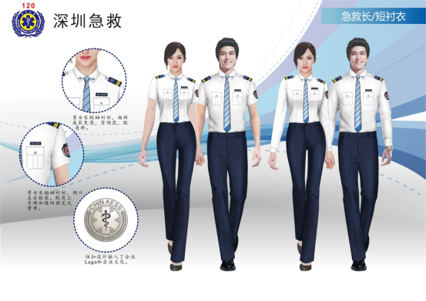

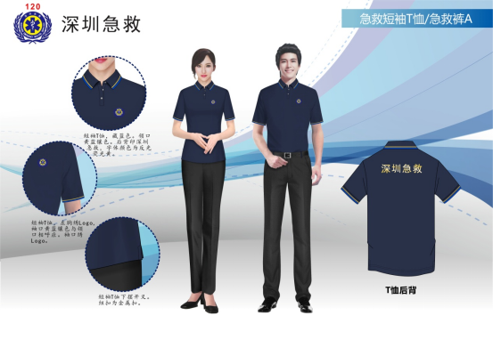
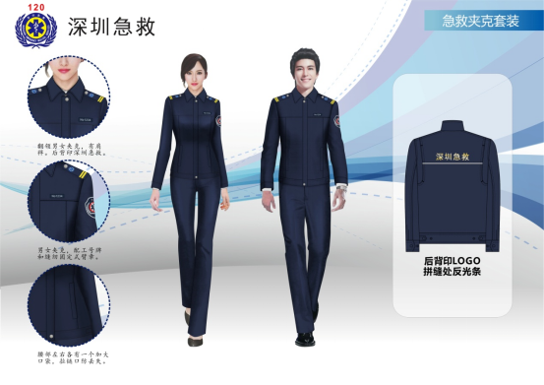

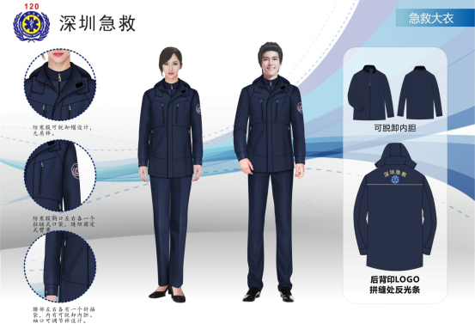

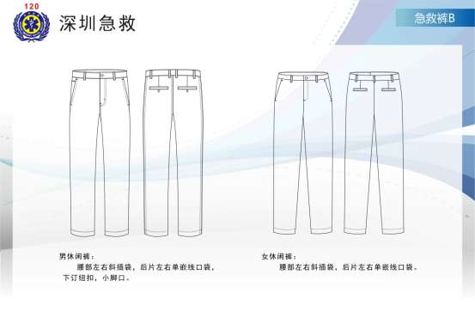
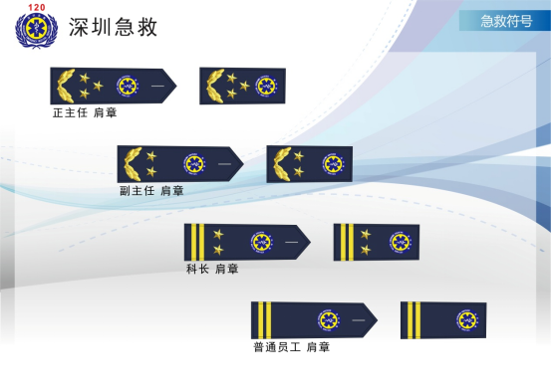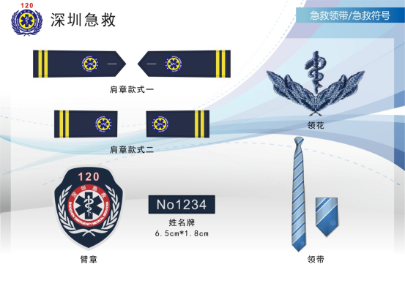

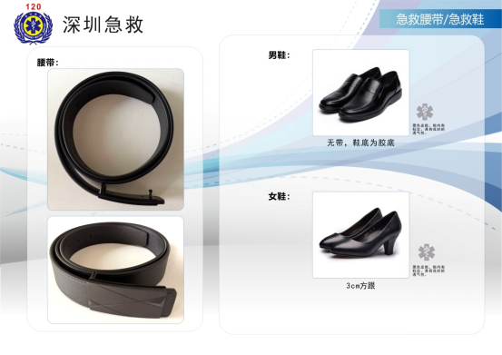
[货物明细清单]
序号 | 产品名称 | 规格型号 | 单位 | 数量
1 | 急救长袖衬衣（白色） | 量身定做 | 件 | 86
2 | 急救短袖衬衣（白色） | 量身定做 | 件 | 86
3 | 急救短袖T恤（蓝色） | 量身定做 | 件 | 129
4 | 急救长袖T恤（蓝色） | 量身定做 | 件 | 86
5 | 急救夹克 | 量身定做 | 件 | 43
6 | 冬裤 | 量身定做 | 条 | 43
7 | 急救裤B休闲裤 | 量身定做 | 条 | 86
8 | 急救大衣 | 量身定做 | 件 | 43
9 | 急救男鞋 | 按码定做 | 双 | 32
10 | 急救女鞋 | 按码定做 | 双 | 11
11 | 急救腰带 | / | 条 | 32
12 | 急救符号 | 定做 | 套 | 70
13 | 领带 | 定做 | 条 | 36
[样品清单]
序号 | 产品名称 | 单位 | 数量
1 | 急救短袖衬衣（白色） | 件 | 1
2 | 急救短袖T恤（蓝色） | 件 | 1
3 | 急救夹克 | 件 | 1
4 | 急救裤B | 条 | 1
5 | 急救大衣 | 件 | 1
6 | 急救领带 | 条 | 1
7 | 急救鞋 | 双 | 1
8 | 急救腰带 | 条 | 1
9 | 急救符号 | 套 | 1

备注：开标时除提供上述要求三份检测报告外，另须至少提供一份由副省级或省级以上检测机构出具的面料（第4-9小项中商品）检测报告。
附：投标书模板
正本

深圳市宝安人民医院（集团）2021年第56期

投标文件
项目编号：BYZBCG2021-56

项目序号：
项目名称：
投标单位：
制造厂商：
联系人:
联系电话： （手机） （办公）
地址：
日期：2021年 月 日

备注：一、资料预审时，提交正本1份（纸质胶装封面）及相应word格式电子版文件（1、纸质正本扫描件为PDF格式；2、封面、价格一栏为空白的报价单为word格式；3、文件夹请命名为“项目名称-公司名称”）交至宝安中学宿舍楼A栋201室招标采购管理中心预审，投标书不用密封，逾期送达或资料缺项者恕不接受。二、谈判现场，提交副本4份(纸质胶装封面)。三、节约纸张，请双面打印使用

目 录
1、技术规格偏离表
2、谈判响应书
3、法定代表人证明书（附身份证扫描件）
4、法定代表人授权书（附身份证扫描件）
5、企业法人有统一社会信用代码（三证合一）的《营业执照》扫描件（代理商）
6、制造商或代理商对本项目唯一有效授权证明书(有效期大于三个月)
7、企业法人有统一社会信用代码（三证合一）的《营业执照》扫描件（制造商）
8、质量检测报告
9、产品质量承诺书
10、制造商情况简介
11、同类项目成功案例一览表（合同关键页或验收报告原件和扫描件）
12、项目管理主要技术和售后服务人员情况表
13、售后服务计划
14、投标人诚信承诺函
15、提供通过“信用中国”网（www.creditchina.gov.cn）、中国政府采购网 （www.ccgp.gov.cn）等2个官网的信用信息查询记录网络截图件
16、项目详细实施/设计方案
17、通过认证的证书(原件备验交扫描件)
18、满足招标功能使用的全配置清单
19、其他：投标资格证明文件，投标服务符合“招标文件”规定的证明文件，及投标人认为必要提供的其他内容。
20、产品说明书（能证明具备所要求的参数）
21、产品彩页（能证明具备所要求的参数的彩色原件）
22、报价表（报价栏空白）

以上材料复印件须盖企业红章，法人代表授权书须有法人代表签名。若以上材料未能全面提供以至影响评标结果，投标人自负全责。

注：纸质投标文件请按以上《目录》顺序装订成册。
1、技术规格/要求偏离表

序号 | 招标规格/要求 | 投标实际参数  (投标人应按投标货物实际数据如实填写，不能照抄招标要求 | 是否偏离（无偏离/正偏离/负偏离） | 偏离简述
1
2
3
4
5
6
7
8
…
此表可延长

投标人授权代表签字：
（公章）
日期：

职务：

2、谈判响应书

深圳市宝安人民医院（集团）：
(谈判响应方单位全称授权（全名、职务）为全权代表，参加贵方组织的（项目名称）（编号为 ）综合性竞争性谈判活动并投标。为此：
1、我方已详细阅读了全部综合性竞争性谈判文件，愿意接受综合性竞争性谈判文件（招标文件）的各项要求，投标人必须放弃在此方面提出含糊意见或误解的一切权力。
2、我方提供综合性竞争性谈判文件要求的全部资料，并保证其真实性、合法性。
3、我方承诺本次投标项目报价低于贵院历史采购价，且为在广东省内三甲医院同期的最低价。若有违以上承诺，我方愿意接受贵院提出的以下处罚:①终止合同；②对已使用（已用在病人身上）有违上述承诺的产品该院拒付相关费用；③如因价格过高原因而导致医院受到相关经济和行政处罚，医院将追究投标方相应责任。
4、我方理解贵方不一定接受最低投标价或任何贵方可能收到的投标。
5、若中标，我方将按投标文件规定履行合同责任和义务。
6、谈判响应书自开标日起有效期为60个工作日。
7、我方与本综合性竞争性谈判有关的一切正式来往通讯请寄：
地址：
邮编：
电话：
传真：

谈判响应方名称： （公章）
全权代表签字：

投标日期： 年 月 日

不得擅自改变此谈判响应书内容。

3、法定代表人证明书（附身份证扫描件）

单位名称：
地 址：
姓名： 性别： 年龄： 职务：
系 的法定代表人。为维护本项目，签署上述项目的投标文件、进行合同投标、签署合同和处理与之有关的一切事务。
特此证明

供应商：
日 期： 年 月 日

附：法定代表人身份证扫描件

4、法定代表人授权书（附身份证扫描件）

本授权委托书声明：我 （姓名）系 （投标人名称）的法定代表人，现授权委托 （单位名称）的 （姓名）为我公司签署本项目已递交的投标文件的法定代表人的授权委托代理人，代理人全权代表我所签署的本项目已递交的投标文件内容我均承认。
代理人无转委托权，特此委托。

代理人： 性别： 年龄：
联系电话： 手机：
身份证号码： 职务：
投标人：
法定代表人（签名）：
授权委托日期： 年 月 日

5、企业法人有统一社会信用代码（三证合一）的《营业执照》扫描件（代理商）

6、制造商或代理商对本项目唯一有效授权证明书(有效期大于三个月)

致：深圳市宝安人民医院（集团）

我们 （制造厂商名称） 是按 （国家名称） 法律成立的一家制造商，主要营业地点设在 （制造厂商地址） 。兹指派 （国家名称） 的法律正式成立的，主要营业地点设在 （地址） 的 （投标人名称） 作为我方真正的和合法的 (货物名称品牌型号 代理人进行下列有效的活动：

(1代表我方在中华人民共和国办理贵方第 号招标公告要求提供的由我方制造的货物之有关事宜，并对我方有约束力。

(2作为制造商，我方保证以投标合作者来约束自己，并对该投标共同和分别承担招标文件规定的义务。

(3我方兹授予 （投标人名称） 全权办理和履行上述我方为完成上述各点所必须的事宜，具有替换和撤销的全权。兹确认 （投标人名称）或其正式授权代表依此合法地办理一切事宜。

我方于 年 月 日签署本文件， （投标人名称） 于 年 月 日接受此件，有效期至本项目结束。以此为证。

公司名称： 出具授权书的制造厂商名称：

正式授权签字的代表姓名： 正式授权签字的代表姓名：

职务和部门： 职务和部门：

公章： 公章：

参加竞价的供应商必须为制造商或制造商对本项目指定的唯一的合法代理商。
投标人也可提供有效的制造商的长期经销商证书或代理证书。

7、企业法人有统一社会信用代码（三证合一）的《营业执照》扫描件（制造商）

8、质量检测报告

9、产品质量承诺书
投标人能够提供良好的售后服务，承诺不隐瞒产品缺陷及使用过程中可能发生的问题，提供产品质量承诺书（必须包含由于产品因质量原因给医院和患者造成伤害的责任承诺内容）。

10、制造商情况简介
一、公司简介
二、人员状况：
三、设备情况：
四、同类课题开发完成情况：
五、财务状况：

投标人代表：________________________

投标单位：__________________

11、同类项目成功案例一览表
（并请提供产品在深圳和国内的服务单位名单和相应的合同关键页或验收报告扫描件）

投标人名称__________________
序号 | 用户单位 | 项目名称 | 时间 | 规模（金额） | 验收 | 使用科室 | 联系人 | 联系电话
此表可延长

投标人代表________________________

投标单位________________________

年 月 日

注：必须提供合同关键页复印件加盖公章，原件备查

12、项目管理主要技术和售后服务人员情况表
姓名 | 部门和职务 | 职称 | 主要资历、经验及承担过的项目
售后服务部门人数

投标人代表________________________

投标单位________________________

注：投标人应招标文件要求提供售后服务机构的营业执照或者组织机构代码证书复印件。

13、售后服务计划

主要内容应包括：
1、售后服务人员简介；

2、应急维修时间安排；

3、维修服务收费标准（保质期内、保质期外）；

4、主要零配件价格（保质期内、保质期外）；

5、技术培训安排；

6、保修服务计划；

7、其它服务承诺。

投标人代表________________________

投标单位：________________________

14、投标人诚信承诺函

致：深圳市宝安人民医院(集团):

我公司承诺，在政府采购中无下列行为：
（一）被纪检监察部门立案调查，违法违规事实成立的；
（二）未按规定签订、履行采购合同，造成严重后果的；
（三）隐瞒真实情况，提供虚假资料的；
（四）以非法手段排斥其他供应商参与竞争的；
（五）与其他采购参加人串通投标的；
（六）在采购活动中应当回避而未回避的；
（七）恶意投诉的；
（八）向采购项目相关人行贿或者提供其他不当利益的；
（九）阻碍、抗拒主管部门监督检查的；
（十）履约检查不及格或评价为差的；
（十一）主管部门认为的其他情形。

公司名称（加盖单位公章）：

年 月 日

15、2个指定网站的信用信息查询记录网络截图件
15.1、信用中国信用信息查询记录网络截图件
“信用中国”网（www.creditchina.gov.cn）
提示：必须显示信用记录情况

截 图 件 黏 贴 处

查询截图时间： 年 月 日 时 分（北京时间）

注：供应商必须按要求提供自己单位的信用信息查询记录网络截图件。

15.2、中国政府采购网信用信息查询记录网络截图件
中国政府采购网（www.ccgp.gov.cn）查询
查询路径：首页—点击“政府采购严重违法失信行为记录名单”—输入企业名称 — 查找

截 图 件 黏 贴 处

16、项目详细实施/设计方案（如有）

17、通过认证的证书(原件备验交扫描件)

18、满足招标功能使用的全配置清单

19、其他：投标资格证明文件，投标服务符合“招标文件”规定的证明文件，及投标人认为必要提供的其他内容。

20、产品说明书（能证明具备所要求的参数）

21、产品彩页（能证明具备所要求的参数的彩色原件）

22、深圳市宝安人民医院（集团)2021年第56期
报价单
项目编号：BYZBCG2021-56
设备名称 | 投标产品注册名称 | 品牌 | 规格型号 | 单位 | 数量 | 生产厂家 | 报价（元）
投标单位：
附：本项目主要配件（耗材）报价（凡医疗耗材须满足以下二者之一条件，并提供1年内有效合同或发票：①全国综合“三甲”医院一家，广东省综合“三甲”医院两家在用产品（试用产品不可）；②广东省综合“三甲”医院三家在用产品（试用产品不可）。）
序号 | 名称（耗品、配件品种） | 型号和规格 | 数量 | 原产地和  制造商名称 | 单价（人民币） | 对应的投标设备名称
1.
2.
全权代表签字：（盖章）
日期：

备注：1、报价以人民币为结算单位。
2、此表在不改变格式内容时，可自行制作。
3、谈判现场：递交填好报价的报价单（此报价单必须盖章并单独用信封密封，不要与其他文件装订一起,内容须与预审时提交的产品目录一致，如不一致，以预审时提交的投标目录清单为准）。

